***Rahmenbedingungen***

Der **„Little Arche“** Treff findet statt

**Montags in der Zeit von**

**9.30 Uhr bis 11.00 Uhr**

im **Mehrzweckraum des Caritas Kinder- und Familienzentrums Arche Noah**.

Es ist ein kostenfreies Angebot des Familienzentrums im Rahmen der

**Frühen Hilfen**.

Der Einstieg ist jederzeit möglich.

***Zielgruppe***

**Mütter, Väter und andere Bezugspersonen mit**

**ihren Kindern im Alter von 0-3 Jahren**

***Ziele***

Der **„Little Arche“** Treff ist ein Angebot in einem fachlich begleiteten Rahmen

* Unterstützung der Mutter-Vater- Kind- Beziehung
* Förderung der Mutter- Vater- Kind- Bindung
* Stärkung der elterlichen Erziehungskompetenz
* Beratung in individuellen Fragen rund um die Entwicklung und die Bedürfnisse der Kinder
* Beantwortung Ihrer Fragen zur medizinischen Versorgung und Ernährung, die zum gesunden Aufwachsen des Kindes beitragen
* Gesundheitsförderung/ Gesundheitserhaltung der Familie
* erste Gruppen- und Sozialerfahrungen für die Kinder
* Aufbau von Kontakten zu anderen Müttern und Vätern

***Inhalt***

Der **„Little Arche“** Treff hat eine feste Struktur mit immer wiederkehrenden Ritualen, die den Kindern, Müttern und Vätern Halt und Sicherheit geben.

Die Beratung und das Besprechen individueller Fragen im Austausch mit der Fachkraft bilden den Schwerpunkt.

Der Erfahrungsaustausch der Teilnehmer*innen untereinander rundet das Angebot ab.

Durch Spiele, Lieder sowie die Bereitstellung von Material erhalten die Teilnehmer*innen Anregungen für die altersgemäße Gestaltung des Alltags zu Hause.

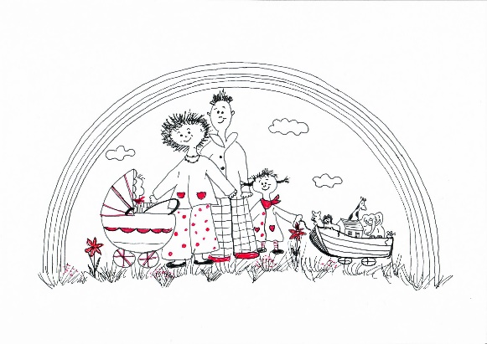

**Frühe Hilfen zielen darauf ab, Entwicklungsmöglichkeiten von Kindern, Müttern und Vätern in Familie und Gesellschaft frühzeitig und nachhaltig zu verbessern.**

Die Gruppe wird von einer *Familien***kinderkrankenschwester**/ *Familien***hebamme** mit Schwerpunkt Beratung und Familienbegleitung

geleitet.

Kontakt:

Verena Blaswich-Letzel

Familienkinderkrankenschwester

**Empfänger 0152-28825176**

familienhebamme@caritas-mettmann.de



Caritas Kinder- und Familienzentrum

Arche Noah

Flandersbacherstraße 17a

42489 Wülfrath

Christina Ruhrländer-Ströter

**Empfänger 02058-1375**

Umschlag kita-arche-noah@caritas-mettmann.de

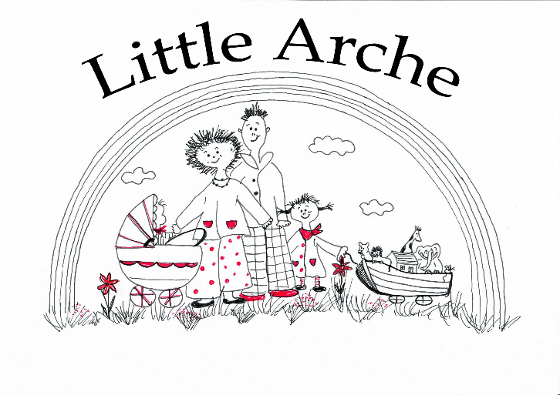

**Treff**

für Mütter, Väter, andere Bezugspersonen und Kinder

Caritas Kinder- und Familienzentrum

Arche Noah